第２章 アジア・アメリカの古代文明 世界史 ０２０２
２節 東南アジアの諸文明
ア 東南アジアの風土と人々
■ポイント 東南アジアの地域的区分を理解する。特にマレー半島が諸島部に入ることに注意。
・西からのインド文明と、東からの中国文明との双方の影響を受けながら、多くの民族が移動を繰り返してきた。
・地形 ａ 大陸部 現在のベトナム、ラオス、カンボジア、タイ、ミャンマー
紅河、メコン川、チャオプラヤ（メナム）川、イラワディ川など長大な河川が下流にデルタを形成
ｂ 諸島部 現在のマレーシア、シンガポール、インドネシア、フィリピンなど
マレー半島とスマトラ島、ボルネオ島、ジャワ島、スラウェシ島など多くの島々。
・気候 夏の高温多湿では稲作農業地帯を形成。湿潤な熱帯雨林気候で雨季と乾季に二分されるサバナ気候。
・ｃ モンスーン を利用した海上交通が盛ん。 → 古代から現代まで、外の世界とのつながりが強い。
・文明の形成 ｄ インド文明・中国文明 の影響を受け、ついでｅ イスラーム圏 に入り、それらが共存する。
16世紀からはｆ ヨーロッパ勢力 が進出し、世界市場に組み込まれる。
・産業 大航海時代のｇ 香辛料 の産出。デルタ地帯での稲作、諸島部の錫やゴム。砂糖、コーヒー。現代では石油。
・人々の移動 インド南部からの*ｈ 印僑 、中国からの*ｉ 華僑 などが移住し、重要な存在となっている。
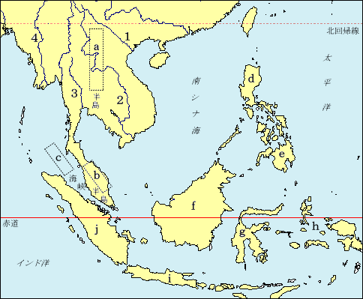
・東南アジアの重要地名
ａ インドシナ半島 ｂ マレー半島
ｃ マラッカ海峡 ｄ ルソン島
ｅ ミンダナオ島 ｆ ボルネオ島
ｇ スラウェシ島 ｈ モルッカ諸島
ｉ ジャワ島 ｊ スマトラ島
１ 紅河 ２ メコン川
３ チャオプラヤ川 ４ イラワディ川
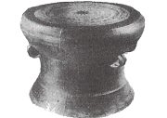

東南アジアに広く見られる青銅製の銅鼓
ドンソン文化の遺品 高さ78㎝

イ インド・中国文明の受容と東南アジア世界の形成
■ポイント 中国文明の影響が強かった時期から、インドの影響（インド化）が強まる時期への変化を捉える。
Ａ 文明の形成 前2000年紀末 ベトナム・タイ北部に青銅器文化が起こる。
・前４世紀 ａ ドンソン文化 ベトナム北部を中心に、青銅器と鉄器をもつ文化。
特色 青銅製のｂ 銅鼓 権力の象徴として祭祀で用いられたもの。中国南部から東南アジアに広く分布。
Ｂ 中国王朝のベトナム北部支配（詳しくは次章で説明）
・前３世紀末 ａ 秦 の始皇帝 中国南部からベトナム北部に進出。
・前２世紀末 ｂ 漢 の武帝 ベトナム北部に進出し三郡を置き、支配。
Ｃ 扶南 １世紀末頃、ａ メコン川 下流（現在のベトナム南部からカンボジアにかけての地域）に成立。
・東南アジア最古の国家。民族系統はクメール人説とマライ＝ポリネシア系説がある。
・建国神話 インドから来航したバラモンと現地の女性が結婚して建国したという伝承がある。インド化の始まりか。
・ｂ オケオ 遺跡 ｃ ローマ帝国の貨幣、インドの神像、後漢の鏡 などが出土。東西交易の要地として栄えた。
Ｄ インド化 の進展 ４～５世紀 インドのａ グプタ朝 の繁栄に伴い、交易が盛んになる。
・内容 ｂ ヒンドゥー教・大乗仏教 の伝来 ｃ 王権の概念・インド神話 の影響
ｄ サンスクリット語 やインド文字の使用、インド様式の建造物など
■ポイント 東南アジアの地域ごとの動きを理解する。現在の国家の領域とは一致しないことに注意。
Ａ メコン川 流域 （現在のカンボジア、ラオス、ベトナム南部を含む）
・６世紀 ａ カンボジア 中流域にｂ クメール人 が建国。中国ではｃ 真臘 として知られている。
→ ｄ ヒンドゥー教 の影響を受ける。ｅ 扶南 を征服しメコン中下流を支配。
・９世紀 都をｆ アンコール に置く。王朝をアンコール朝、王宮をアンコール＝トムという。
12世紀 ｇ アンコール＝ワット スールヤヴァルマン２世がヒンドゥー寺院として造営した。
→ 13世紀に仏教に帰依した国王によって仏教寺院に改修される。
Ｂ イラワディ川 （ほぼ現在のミャンマーにあたる）
・9世紀ごろまで、中流域にビルマ系ａ ピュー人 の国家が存続。
・11世紀 下流域にチベット＝ビルマ系のビルマ人が、ｂ パガン朝 を建国。
→ スリランカとの交易を盛んに行い、ｃ 上座部仏教 を保護し、多くの寺院、仏塔を建造した。
Ｃ チャオプラヤ川 （ほぼ現在のタイにあたる）
・７～11世紀 モン人がａ王 国 を建国。上座部仏教が伝えられる。
・11～12世紀 モンゴル人（元）に圧迫されたｂ タイ人 が雲南方面からインドシナ半島に南下。
→ 13世紀 タイ人の最初の国家であるｃ スコータイ朝 を建国。同じく上座部仏教を信仰。
Ｄ 諸島部 のインド化
・７世紀半ば スマトラ島パレンバンにａ シュリーヴィジャヤ王国 成立。マラッカ海峡をおさえ繁栄。
→ 中国では室利仏逝と言われる。7世紀末、唐のｂ 義浄 が訪れ、大乗仏教の繁栄の状況を中国に伝える。
・８～９世紀 ｃ シャイレンドラ朝 ジャワ島を中心に海上貿易を支配。
→ 大乗仏教を保護し、ジャワ島のｄ ボロブドゥール に大仏教寺院などの建造物を残す。
・９世紀 ジャワ島中部のｅ マタラム王国 ヒンドゥー教を信仰。*プランバナン寺院を造営。
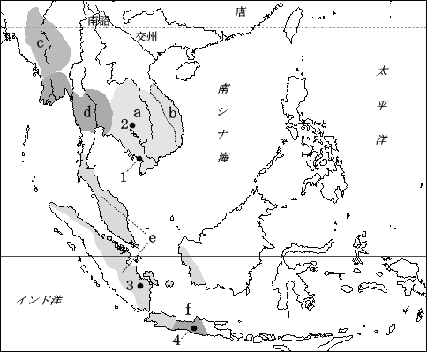
Ｅ ベトナム北部
・１世紀 ａ 後漢 の支配に対するベトナムの
反乱（*徴姉妹の反乱）が起きる。(後出)
・その後ｂ 唐 まで中国の各王朝の支配が続く。
・10世紀ｃ 宋 がベトナム北部の独立を認める。
・11世紀始めｄ 大越国 にｅ 李朝 が成立。
・13世紀にｆ 陳朝 が続く。 元の侵入を撃退。
漢字をもとにｇ 字喃（チュノム） をつくる。
Ｆ ベトナム中部
・２世紀末 チャム人がａ チャンパー 建国。
・中国では林邑、後に占城ともいわれる（後出）。
インドの影響を受けた寺院建築を多く造営。
→ 大越国、アンコール朝と抗争を続ける。
７～９世紀の東南アジア
ａ カンボジア ｂ チャンパー
ｃ ピュー ｄ ドヴァーラヴァティ－
ｅ シュリーヴィジャヤ ｆ シャイレンドラ
１ オケオ ２ アンコール＝ワット
３ パレンバン ４ ボロブドゥール
■ポイント 東南アジアに見られる国家形態の特徴
・海岸部にいくつかのａ 港市国家 が繁栄した。
ｂ 海上と河川の交通の要衝となる港での物資の積み出
しや中継をおさえた。連合体をつくることも多い。
→ インド洋・東南アジアの海岸部に多く出現した。

